206-09 章节 防抱死制动系统
适用车型: 2003.50 嘉年华
目录 |  | 页码
规格
规格 |  | 206-09-2
说明与操作
防抱死控制 |  | 206-09-3
概述 |  | 206-09-3
功能 |  | 206-09-3
防抱死控制 |  | 206-09-5
MK60 防抱死制动系统（ABS） |  | 206-09-5
诊断和测试
防抱死控制 |  | 206-09-7
检查与确认 |  | 206-09-7
拆卸和安装
液压控制模块 |  | 206-09-8
防抱死制动系统（ABS）模块 |  | 206-09-11
后车轮速度传感器 | (12 785 0) | 206-09-14
后车轮速度传感器齿圈 | (12 788 0) | 206-09-15

润滑油，润滑脂，密封件和粘合剂

名称 | 规格
SUPER DOT 4 制动液 | ESD-M6C57-A

扭矩规格

描述 | Nm | lb-ft | lb-in
液力控制模块固定螺栓 | 9 | - | 80
通往液力控制模块的制动油管 | 13 | 10 | -
车车轮速度传感器固定螺栓 | 9 | - | 80

DESCRIPTION AND OPERATION

防抱死控制

概述

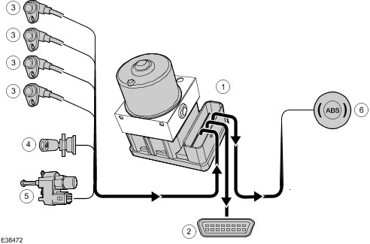

序号 | 零件编号 | 描述
1 | - | 防抱死制动系统（ABS）液压装置
2 | - | 数据接口 (DLC)
3 | - | 车轮速度传感器
4 | - | 点火开关
5 | - | 制动灯开关
6 | - | 仪表盘内ABS警告灯

除具备传统的对角独立分布制动系统回路外，ABS还包含一液压装置，四个车轮速度传感器及一个仪表板内的ABS警告灯。
ABS控制模块中的控制软件控制制动力的分配，并不断调整前后各车轮的制动力以符合驾驶条件的变化。

功能
ABS作为制动系统中的闭环控制系统，目的是防止在车轮制动抱死时而出现的转向和驾驶性能失效的现象。
ABS 控制模块
ABS控制模块不停地比较其本身储存的减速极限值来自各车车轮速度传感器检测到的减速值这样就可检测到各车轮的抱死倾向。
如果ABS控制模块检测到某个车轮有抱死的倾向时，阀体内的相应的液力阀将会被打开或关闭。
ABS控制模块还会将检测到的车轮速度传感器的信号传给动力控制模块（PCM）。
当打开点火开关时，ABS控制模块打开位于仪表盘内的ABS警告灯。直到ABS完成系统自检，警告灯才会熄灭。在系统出现故障时警告灯也会被打开（以示警告）。
ABS控制模块不停地监控系统可能出现的任何故障，一旦出现，会自动储存。可以通过DLC连接WDS来查出故障代码。
ABS通过一诊断数据接口与直接DLC相连。
阀体总成
阀体总成中包含四个进油阀与四个出油阀。每个车轮有一个进油阀和出有阀。
当其处于无电状态时进油阀打开而出油阀关闭。
阀体总成还包含一个低压储液罐和一个减噪室。ABS泵
当ABS起作用时ABS泵为制动总泵提供足够的压力以确保各通道的独立调节作用。
ABS 调节循环
一个 ABS 调节循环包含三个阶段：
第一阶段 – 保压阶段
• 进油阀关闭，车轮制动器（分泵）上的压力不再改变，即制动踏板再向下踩时分泵的压力也不会再改变。
第二阶段 – 减压阶段
• 出油阀临时打开，车轮制动器（分泵）上的压力按控制的方式递减。
第三阶段 – 升压阶段
• 进油阀逐渐打开，制动压力按所控制的方式增加以获得最理想的制动效果。

防抱死控制

MK60 防抱死制动系统(ABS)
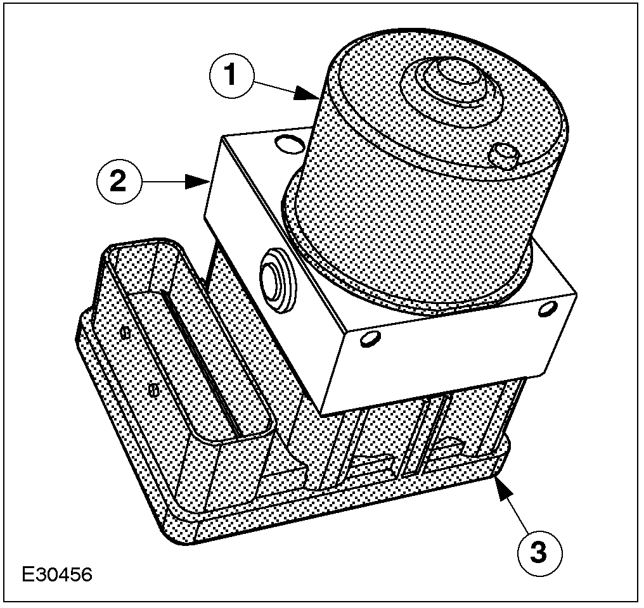

编号 | 零件号 | 名称
1 | - | 泵
2 | - | 阀体
3 | - | ABS 控制模块

MK60 ABS 是专门为中小型车辆设计的。与 MK20 ABS 系统相比，它大大减小了电控和液力控制机构的尺寸（如液力阀与电磁阀）以及外壳尺寸。
因此整个ABS液力控制机构的重量就大大减小。
液力控制机构包含泵，阀体（其中包含8个液力阀）和电控单元。
ABS 控制模块通过CAN数据总线控制仪表盘内的ABS警告灯的亮与灭。
MK60 ABS 是一种 称作“4/3” 系统。意即四个车轮的车轮速度是单独测量的。 (采用四个车轮速度传感器)。
ABS 对两个前车轮采用独立控制，而对两个后轮则采用共同控制的方，（三通道，选择低油压的控制 ）, 比如 ABS 对后轮的控制方式为以最先接近抱死的车轮为开始条件。
车轮速度传感器

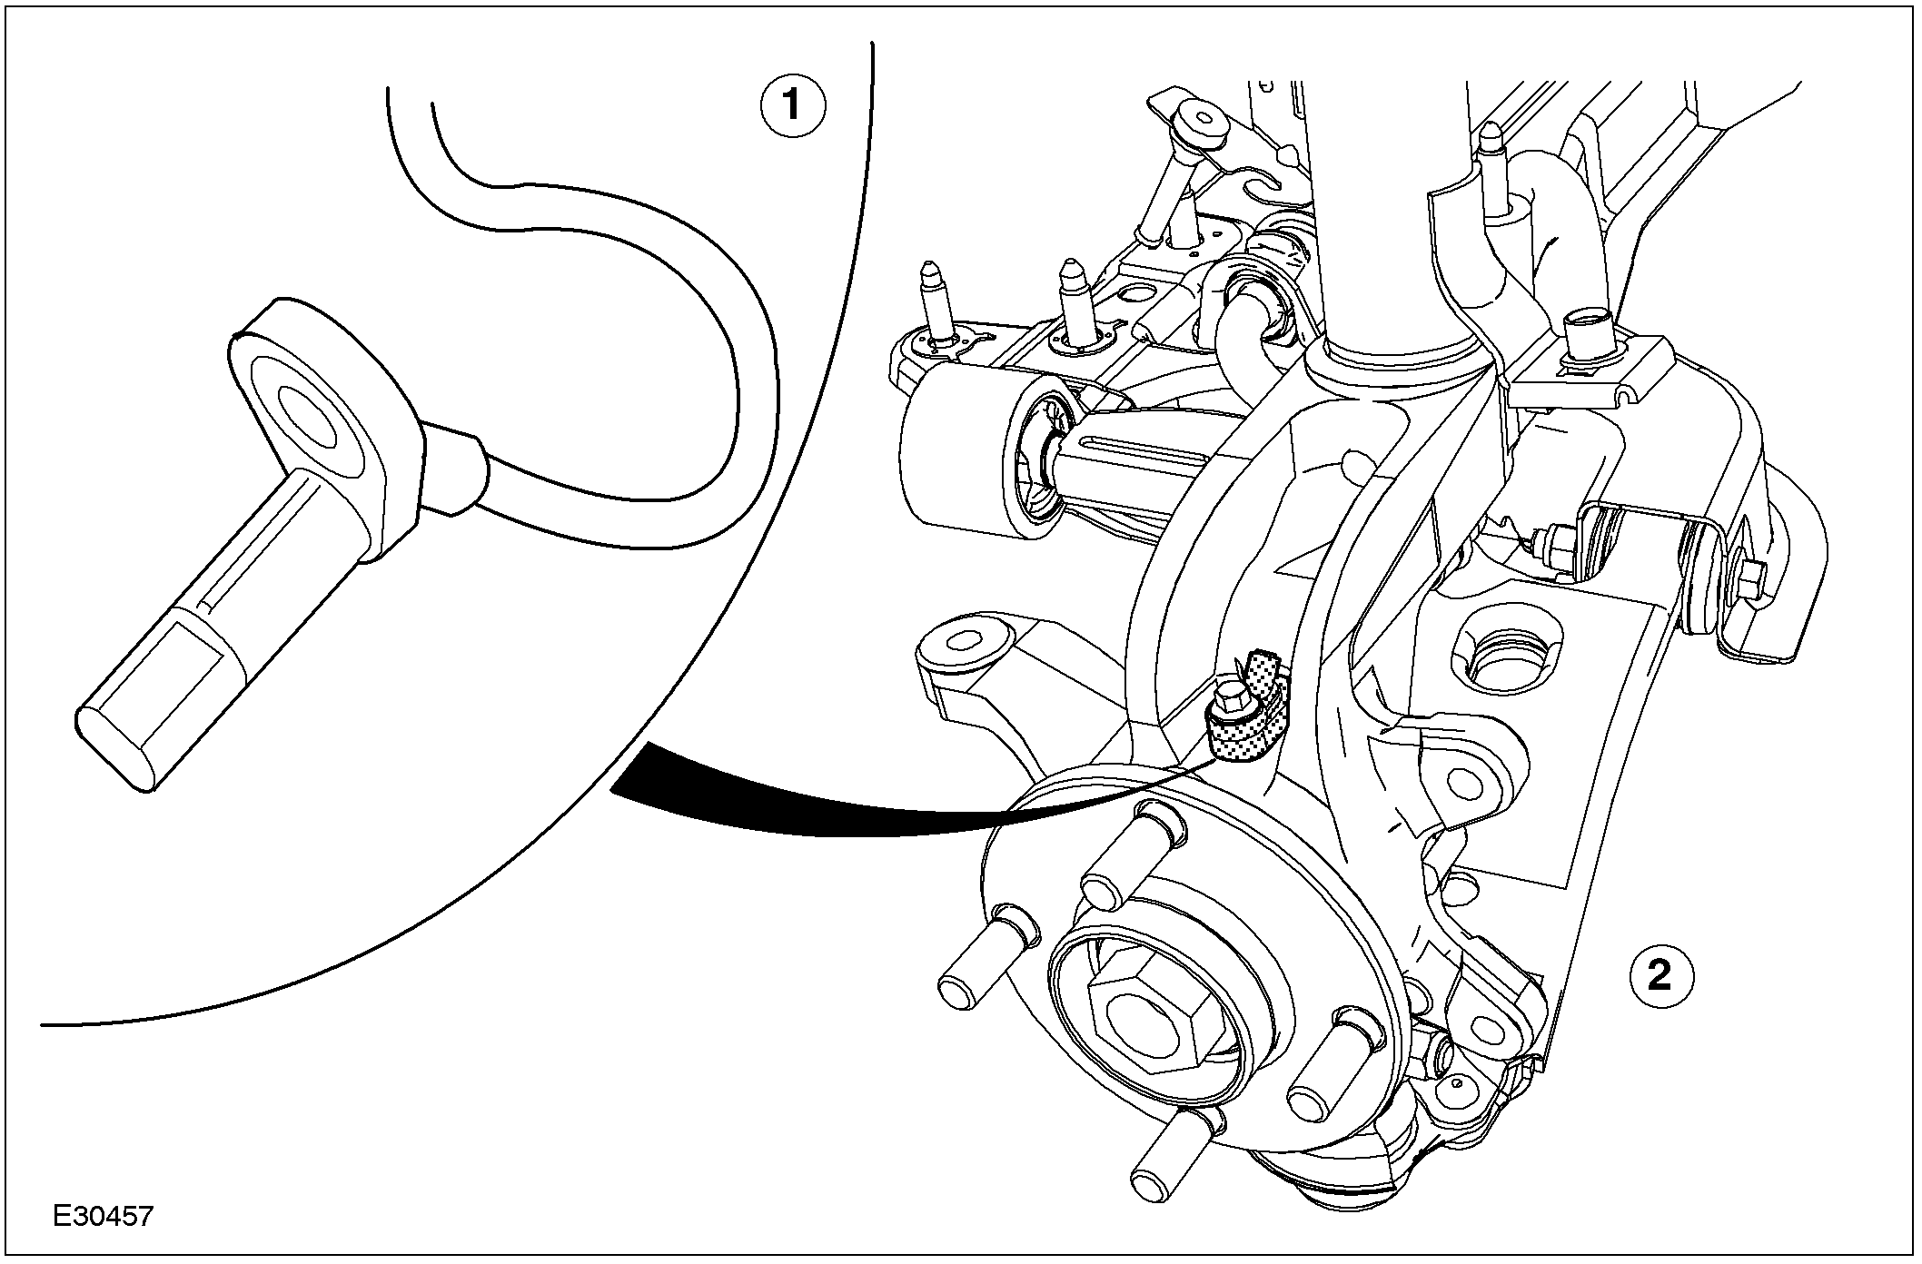

编号 | 零件号 | 名称
1 | - | 传感器
2 | - | 安装位置

注意: 车轮速度传感器不能用欧姆表测量电压。
车轮速度传感器是一种主动传感器， 当点火开关打开时，ABS控制模块向它们提供电压。
传感器从齿圈获得脉冲信号。前轮齿圈固定在车轮轴承上并与其构成一体。后轮齿圈固定在后轮轴状突台上。
获得的车轮速度信号经传感器内的集成电路转化成数字信号后再传给ABS控制模块。
传感器信号通过两根线缆将信号传输给ABS控制模块的。
ABS控制模块还根据车轮速度传感器的信号计算出车速，并将此信号传给动力控制模块（PCM）。
可通过数据接口（DLC）诊断ABS控制模块故障。
维修后液压单元需重新加注。

DIAGNOSIS AND TESTING

防抱死控制

有关结构与连接参考第 206-09A 章节的相关线路图。

电子紧急辅助制动 (EBA)
电子紧急辅助制动（EBA ）功能是电子稳定程序(ESP) 的重要组成部分，能通过防抱死控制程序进行诊断。

检查与确认
1. 确认客户问题。
2. 目测明显的机械或电气故障。

目视检查表

机械 | 电气
• 车轮速度传感器  • 车轮速度传感器齿圈 | • 保险  • 连接器  • 线束

3. 如果故障的原因很明显，则在进行下一部操作前应尽可能的给予修复。
4. 如果故障的原因不明显则应确认故障症状，并参考WDS查明故障原因。

拆卸与安装

液压控制机构 (HCU)

名称 | 规格
SUPER DOT 4 制动液 | ESD-M6C57-A

拆卸
注意: 如果不慎将制动液溅到车身油漆表面，应立即用清水冲洗。
1. 拆下电瓶负极线。参考第414-01章节。
2. 注意: 制动液储液罐加油口盖不能被污染。
旋开制动液储液罐盖。
1. 拆下制动液低油位开关连接器。
2. 取下加油盖。

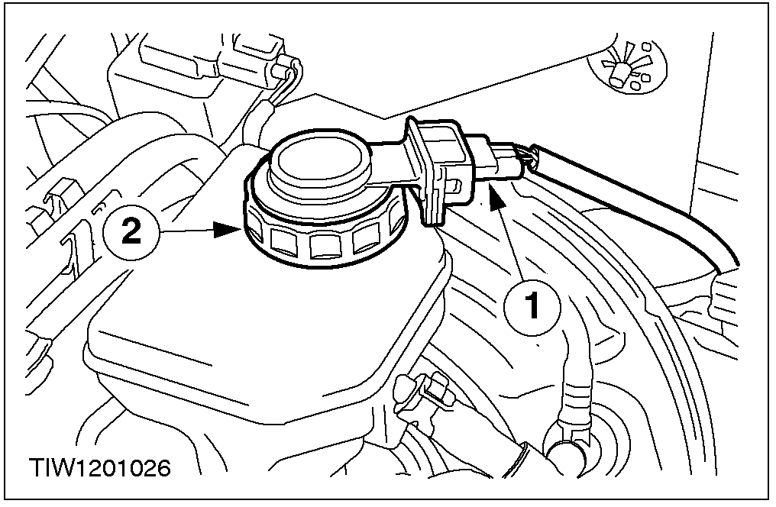

3. 注意: 为彻底排干储液罐中制动液，对两边都进行这一部操作非常必要。
排出储液罐中的制动液
1. 选一根适当的干净的塑料软管，一端接上排气阀另一端放入一适当的容器中。
2. 松开排气阀。
3. 不停地踩制动踏板直到所有制动液全部排完。
4. 旋紧排气阀。

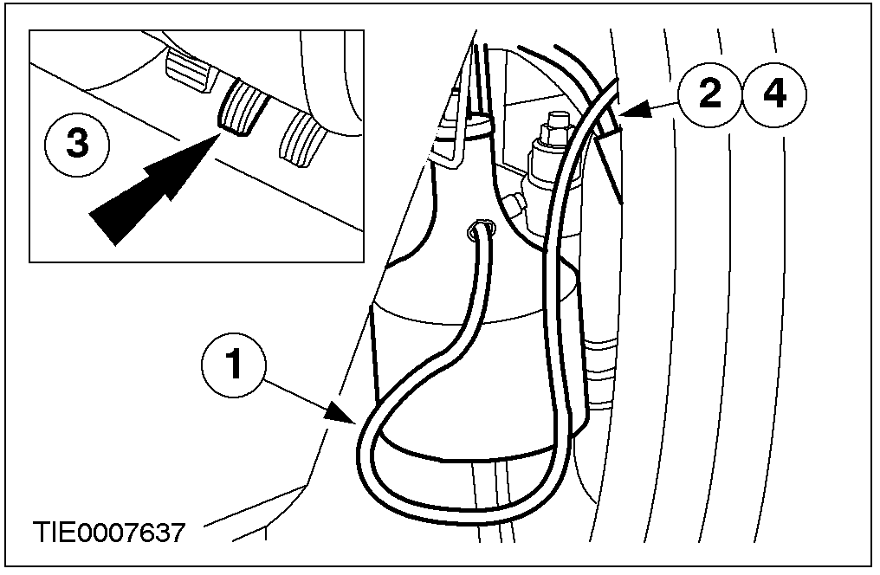

4. 安装制动储液罐盖。
5. 取下防抱死（ABS）模块连接器。

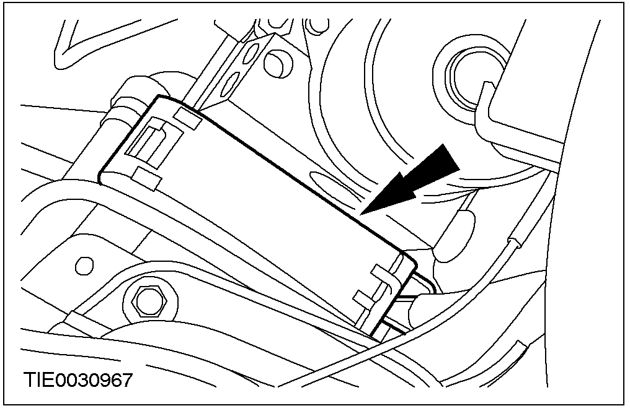

6. 警告:盖上制动油管以免制动液的流出或进入污物。
警告 :堵住液压控制模块（HCU）防止制动出或进入赃物。
注意: 请记下各制动油管的位置以便安装。
从液压控制模块上拆卸制动油管（HCU）。

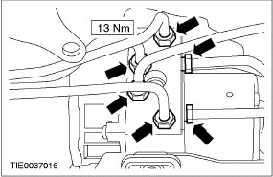

7. 警告: 盖上制动油管以免制动液的流出或进入赃物。
注意: 请记下各制动油管的位置以便安装。
从制动总泵拆下与液压控制模块（HCU）连接的制动油管。

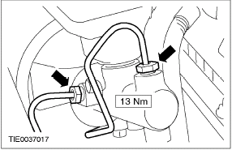

8. 从防火墙取下制动油管。

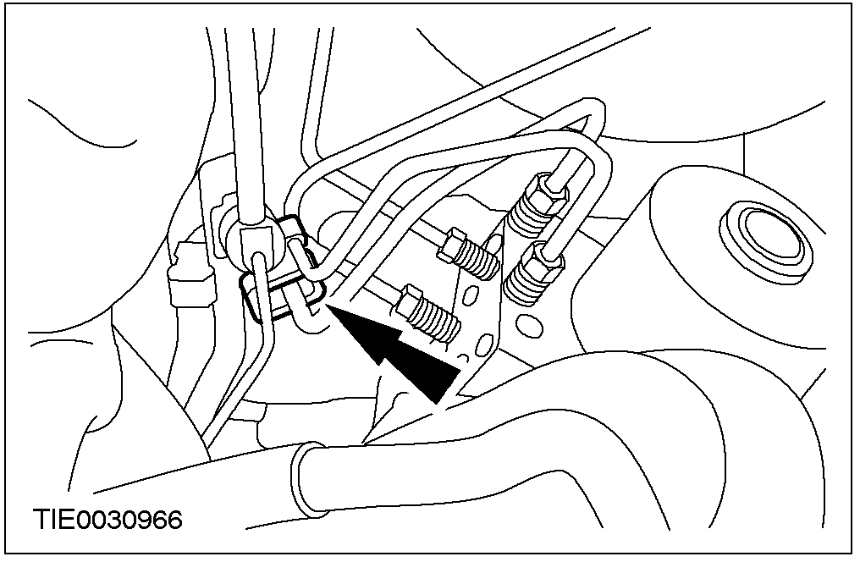

9. 拆下液压控制模块（HCU）下部固定螺栓。

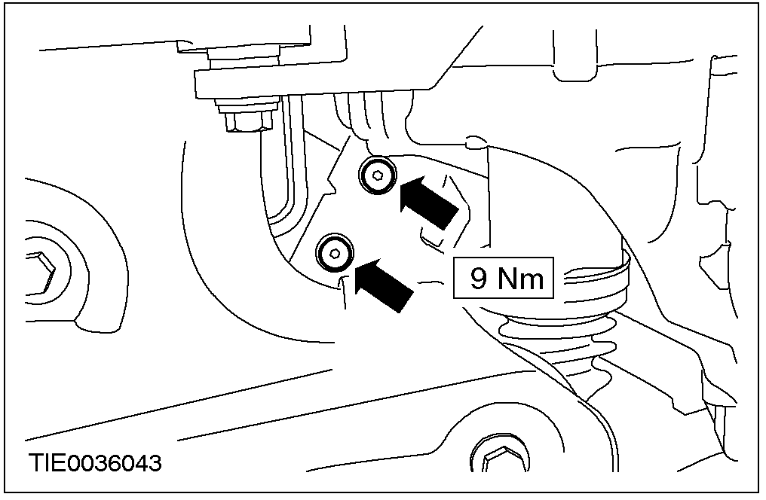

10. 从支撑架上拆下液压控制模块（HCU）和ABS模块总成。

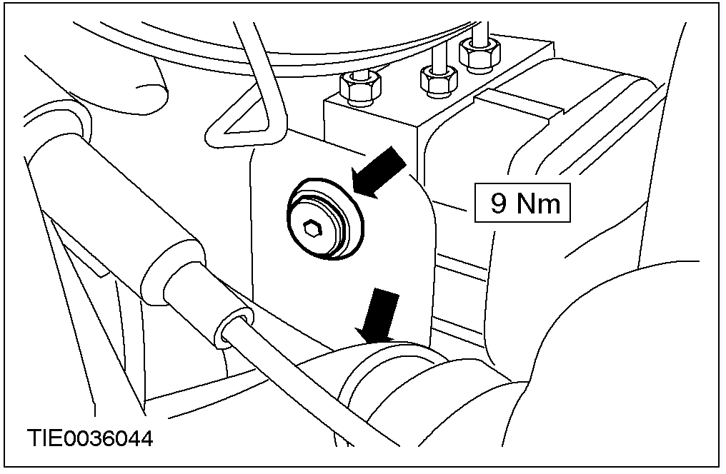

11. 拆下液压控制模块与ABS模块的固定螺栓。

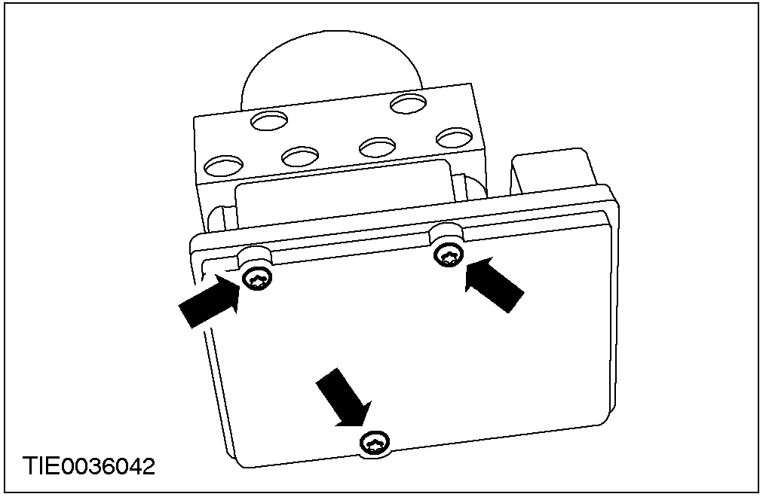

12. 取下液压控制模块。
安装
1. 按与拆卸步骤相反的顺序安装。
2. 对系统进行排气。参考第 206-00章节。

防抱死制动系统（ABS）模块

名称 | 规格
SUPER DOT 4 制动液 | ESD-M6C57-A

拆卸
注意: 如果不慎将制动液溅到车身油漆表面，应立即用清水冲洗。
1. 拆下蓄电池接地线。参考第414-01章节。
2. 注意: 制动液储液罐加油口盖不能被污染。
拆卸制动液储液罐盖。
1. 拆下制动液低油位开关连接器。
2. 取下加油盖。

3. 注意: 为彻底排干储液罐中制动液，对两边都进行这一部操作非常必要。
排出储液罐中的制动液
1. 选一根适当的干净的塑料软管，一端接上排气阀另一端放入一适当的容器中。
2. 松开排气阀。
3. 不停地踩制动踏板直到所有制动液全部排完。
4. 旋紧排气阀。

4. 安装制动储液罐盖。
5. 拆开防抱死（ABS）模块连接器。

6. 警告:盖上制动油管防止制动液的流出或进入赃物。
警告: 堵住液压控制模块（HCU）防止制动出或进入赃物。
注意: 请记下各制动油管的位置，以便安装。
从液压控制模块上拆卸制动油管（HCU）。

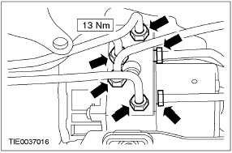

7. 警告: 盖上制动油管以免制动液的流出或进入赃物。
注意: 请记下各制动油管的位置以便安装。
从制动总泵拆下与液压控制模块（HCU）连接的制动油管。

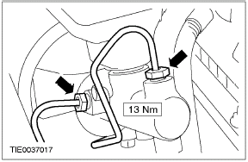

8. 从防火墙取下制动油管。

9. 拆下液压控制模块（HCU）下部固定螺栓。

10. 从支撑架上拆下液压控制模块（HCU）和ABS模块总成。

11. 拆下液压控制模块（HCU）与ABS模块的固定螺栓。

12. 取下 ABS 模块。
安装
1. 安装步骤与拆卸步骤相反。
2. 对系统进行排气。参考第 206-00章节。

后车轮速度传感器 (12 785 0)

拆卸
1. 举起车辆。参考第 100-02章节。
2. 从两侧车轮制动底板上拆下车轮速度传感器。

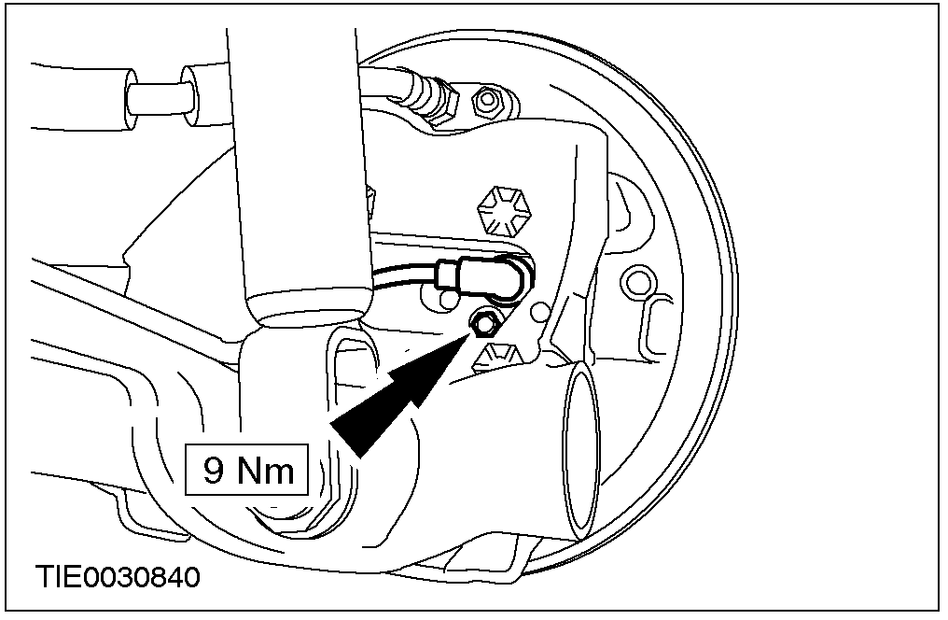

3. 拆下车轮速度传感器连接器。

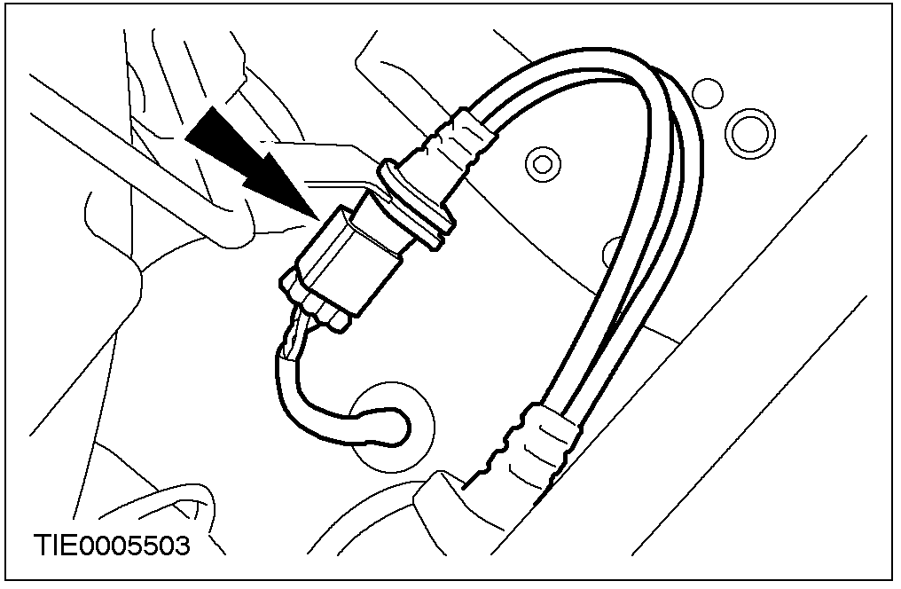

4. 从后桥拆下车轮速度传感器支撑支架及线束。
• 丢掉固定夹。

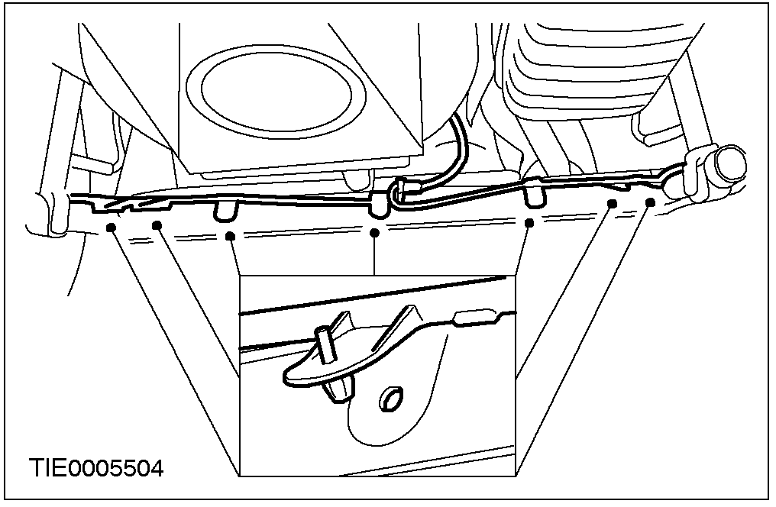

5. 将线束从支撑夹上分开。
• 丢掉固定夹。

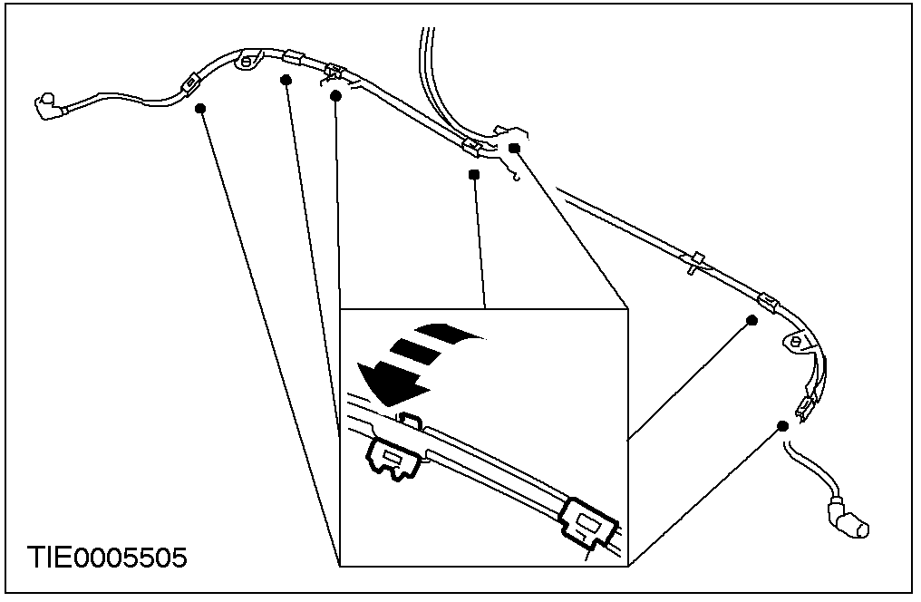

6. 从后桥上拆下两侧车轮速度传感器线束。

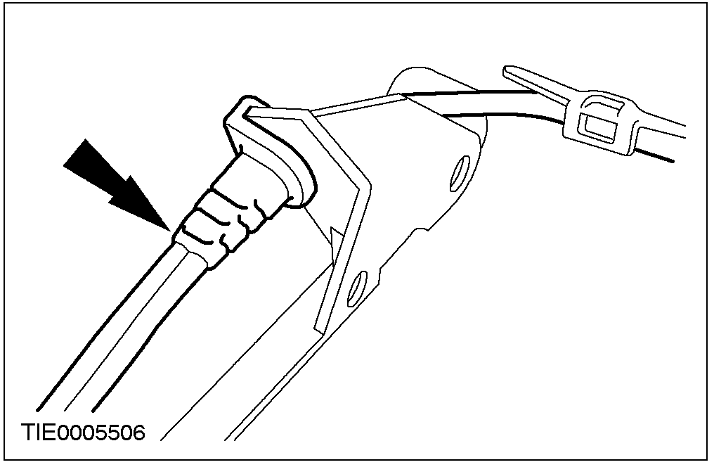

7. 取下后车轮速度传感器。
安装
1. 按与拆卸步骤相反的顺序安装。

后车轮速度传感器齿圈 (12 788 0)

常用设备

油压机

拆卸
1. 拆下制动鼓。参考第 206-02章节。
2. 拆下并丢掉后车轮速度传感器齿圈。
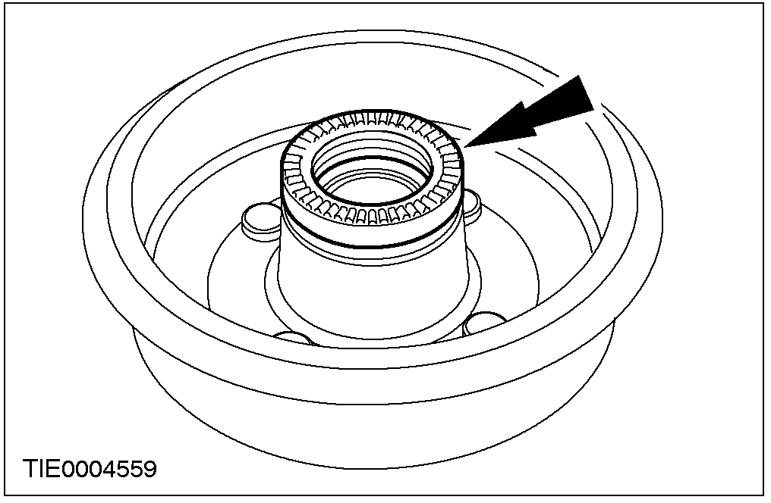

安装
1. 警告: 确保操作过程中齿圈不要被敲击，损坏并且不能粘有金属屑。
警告: 上面放一不带铁性材料的保护平板以免损坏。
警告: 确保制动鼓充分支撑，不允许被卡在车轮螺栓上。
警告: 安装过程中用力缓慢，均匀直到其完全落座。
警告: 用力不得超过10KN。
使用一适当的液压机安装新的车轮速度齿圈。
2.安装制动鼓。参考第 206-02章节。

